Образотворче мистецтво 23.10.2021 1-А Вчитель: Юшко А.А.

***Тема:*** Передавання простих форм в об’ємі. Ліплення природної форми за зразком. Правила роботи з пластиліном. Сімейка грибів.

***Обладнання:***  альбом для малювання, дошка для ліплення, пластилін, стеки, цупкий картон, простий олівець.

**Опорний конспект уроку для учнів**

**1. Перевірка готовності до уроку**

- Перевірте, чи все готове до уроку (матеріали і інструменти).

**2. Повідомлення теми та мети уроку**

— Сьогодні на уроці ми виготовимо сімейку грибів з пластиліну. ***3.Вивчення нового матеріалу***

* Щоб створити об’ємне зображення, ми скористаємося пластиліном. Цей матеріал значно молодший, ніж глина, і працювати з ним простіше. До пластиліну не потрібно додавати води: щоб розм’якшити його, достатньо тепла людських рук. За кімнатної температури пластилін застигає, а в холодному приміщенні стає дуже твердим.
* Для роботи з пластиліном нам знадобляться спеціальна дошка для ліплення та інструменти, що художники називають стеками. Стеки дуже схожі на ножі, але роблять їх із пластику або кістки. У стеків різні краї: зубчасті, хвилясті, з борозенками, рівні, загострені. Стеки допомагають виконати найдрібніші деталі роботи.

***Правила роботи і техніка безпеки***

• Робоча поверхня має бути закрита клейонкою або газетою, тому що пластилін може забруднити її.

• Усі роботи необхідно виконувати тільки на дошці для ліплення.

• Після роботи потрібно обов’язково ретельно помити руки з милом (пластилін залишає жирні плями) і почистити нігті.

• Зі стеками слід поводитися дуже обережно, не розмахувати ними і не пустувати.

* Гуляючи лісом, ви, напевно, бачили яскраво-червоні шапинки з білими крапками. Красеня-мухомора завжди видно. Лише люди до нього несправедливі. Якщо люди його не їдять, (то відразу шкідливим оголосили. Для лісових жителів (оленів, козуль, лосів) мухомор — домашня аптека. Якщо захворіють, обов’язково в лісі мухомор відшукають і з’їдять. Та й ліс без яскраво-червоних шапинок мухомора не такий гарний.

***4.Практична робота.***

* Для того щоб створити пласке або об’ємне зображення предмета або живої істоти, його форму необхідно розділити на прості частини.
* 3 яких частин складається гриб? (Шапинка, ніжка, спідничка.)
* Ніжки наших грибів схожі на циліндр. Щоб зробити їх, ми скористаємося розкочуванням.
* Візьмемо два шматки білого пластиліну: один більший — для ніжки великого мухомора, другий менший — для ніжки маленького.
* Один кінець ніжки має бути товщим, інший — тоншим. Візьмемо маленькі шматочки коричневого або чорного пластиліну і злегка обмажемо товсті кінці ніжок, начебто наші гриби забруднені землею.
* Із червоного і бордового пластиліну зліпимо шапинки мухоморів, до їх нижньої частини примажемо білу пластинку і накладемо тонкі білі ковбаски від вершини до країв. Прикріпимо шапочки до ніжок і скачаємо маленькі кульки з білого і жовтого пластиліну. Прикріпимо їх до шапинок у різних місцях. Скачаємо з темно- і світло-зеленого пластиліну тонкі ковбаски-билинки. Із зелених кульок методом розплющення зробимо листочки.

***5. Перегляд майстер-класу по виготовленню грибочків.***

[***https://youtu.be/mJL1bfZgE9E***](https://youtu.be/mJL1bfZgE9E)

[***https://youtu.be/zrrlXlNQOqw***](https://youtu.be/zrrlXlNQOqw)

***6. Самостійна практична робота учнів за планом в альбомі.***

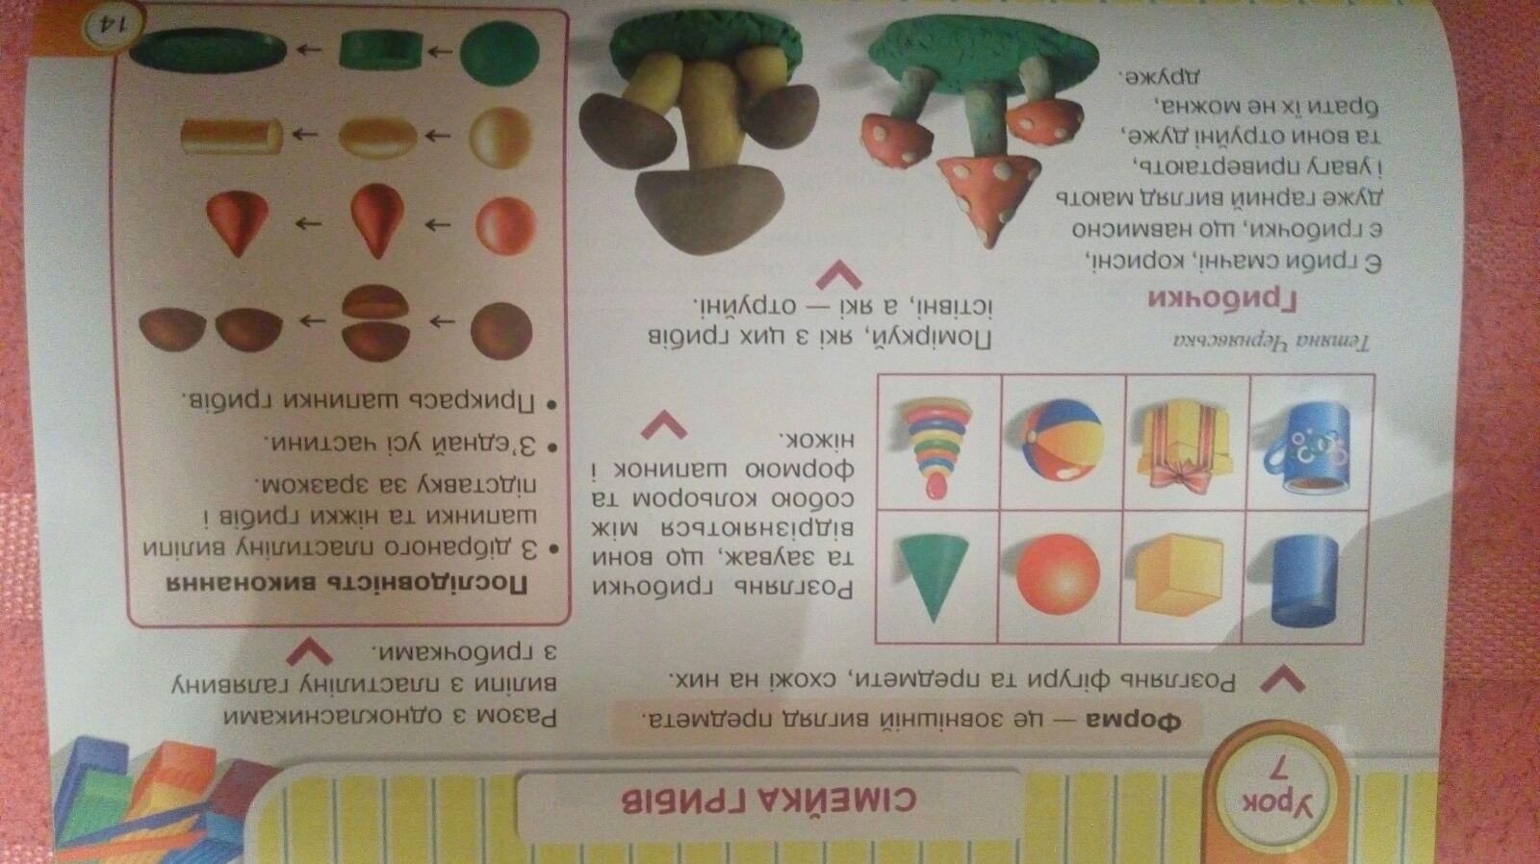

***7. Презентація робіт , реклама свого виробу.***

***Фотозвіт надсилай на Вайбер (0971057853), Human або ел. пошту*** [***allayushko123@gmail.com***](mailto:allayushko123@gmail.com)